

Oef. 7 en 8

eerste kolom

ZONDER ZRM

Derde kolom

MET ZRM

Maak de volgende oefeningen

2 e, f, i, k

5 c, g, i, k

Oef. 3 en 4

eerste kolom

ZONDER ZRM

Derde kolom

MET ZRM

Maak oef. 6 c, g, i, k

Volg de instructies van de dieren, als je een dier volledig hebt afgewerkt, mag je het inkleuren.



Maak heel oefening 10 behalve e

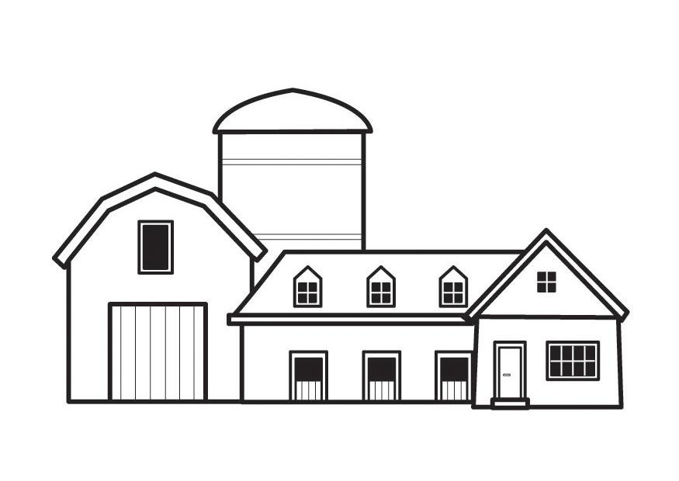

Als we een macht van een breuk nemen, nemen we de macht van de teller en de macht van de noemer afzonderlijk.

Als we een vierkantswortel nemen van een breuk, nemen we de vierkantswortel van de teller en noemer afzonderlijk.

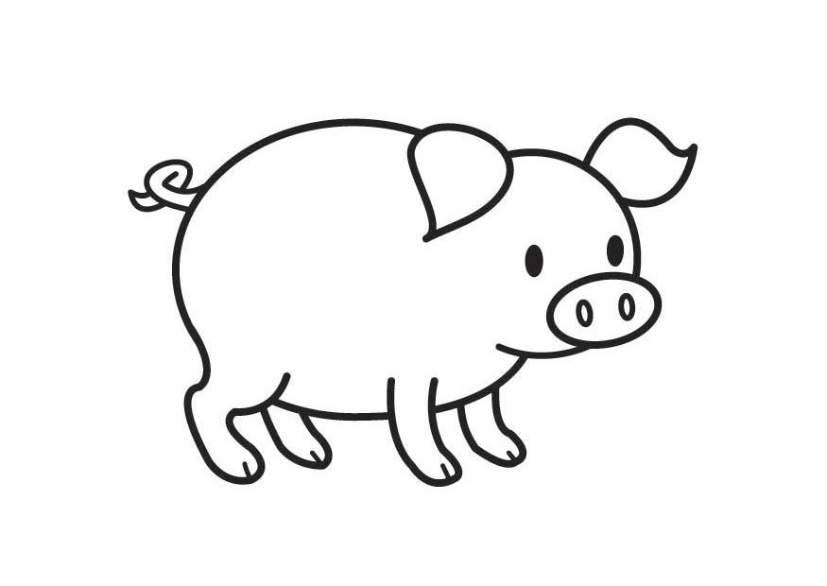

DECIMALE GETALLEN

Vermenigvuldigen:

* Teken bepalen
* Vermenigvuldigen alsof er geen komma’s zijn.
* Aantal cijfers na de komma = de som van het aantal cijfers na de komma in beide factoren.

Delen:

* Teken bepalen
* Komma wegwerken in deler door deeltal en deler .10 te doen.
* De deling uitvoeren (staartdeling)
* Als je de komma tegenkomt plaats je deze ook in het quotiënt.

Oef. 19 b, d, f, h

Oef. 20 a, c, e, g, i, k

BOERDERIJ

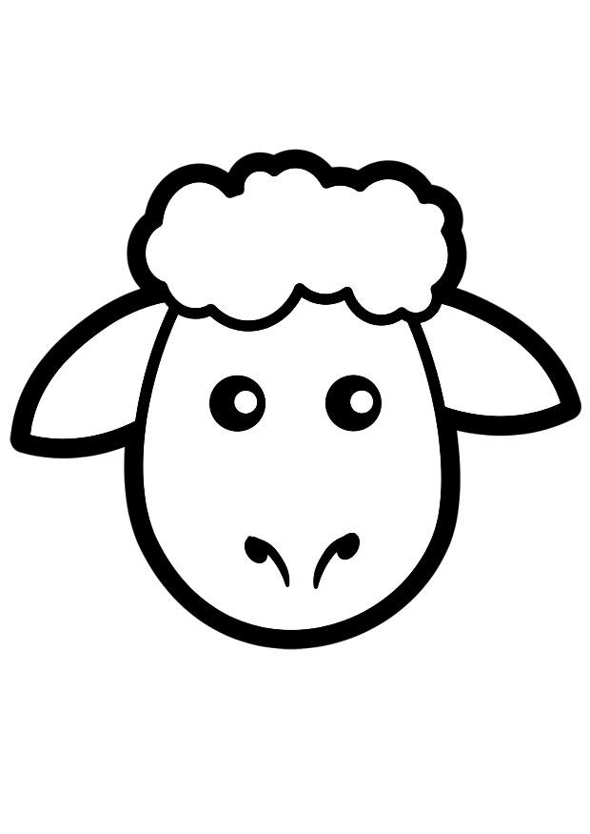

Oef. 9 en 14

eerste kolom

ZONDER ZRM

Derde kolom

MET ZRM

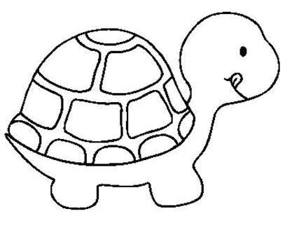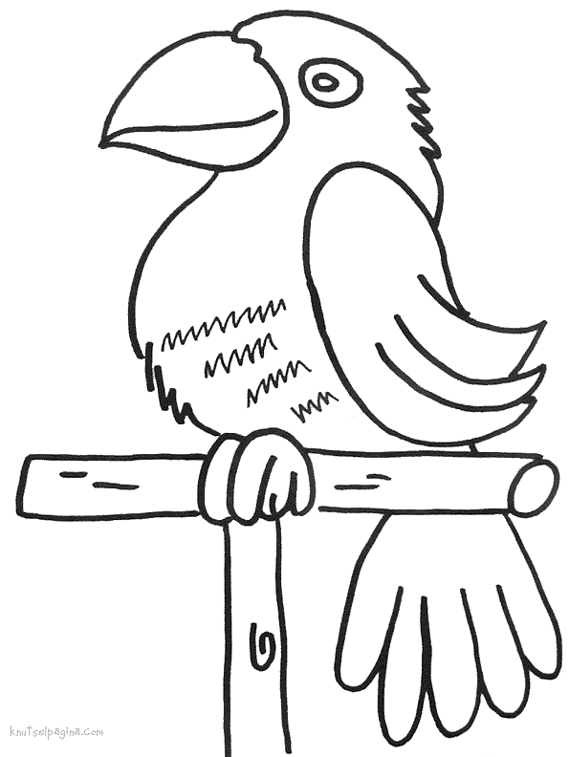

Oef. 15 c, e, f, i, j, k, l

Een macht van een decimaal getal werken we uit zoals de vermenigvuldiging van decimale getallen.

De vierkantswortel van een decimaal getal werken we uit alsof er geen komma staat. Daarna plaats je de komma terug. De plaats kan je bepalen door de controle met vermenigvuldiging.